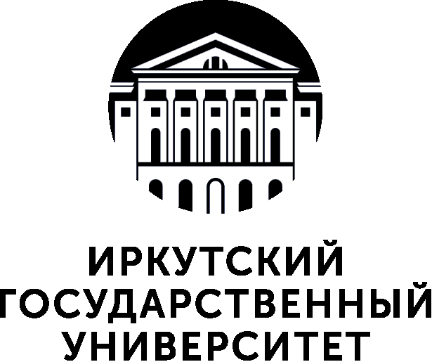

**МИНИСТЕРСТВО НАУКИ И ВЫСШЕГО ОБРАЗОВАНИЯ РОССИЙСКОЙ ФЕДЕРАЦИИ**

**ФГБОУ ВО «ИРКУТСКИЙ ГОСУДАРСТВЕННЫЙ УНИВЕРСИТЕТ»**

**ИНФОРМАЦИОННОЕ ПИСЬМО** 

**Уважаемые коллеги!   
Приглашаем Вас принять участие в работе**

**VI Межрегионального научно-практического семинара**

**ПРОБЛЕМЫ ОРГАНИЗАЦИИ ВОСПИТАТЕЛЬНОЙ РАБОТЫ**

**С ДЕТЬМИ, ИМЕЮЩИМИ ОВЗ, В СОВРЕМЕННЫХ УСЛОВИЯХ**

г. Иркутск, 2июня 2025 г. в 15.00

Межрегиональный научно-практический семинар состоится на базе Отделения педагогического, социального о специального образования Педагогического института ФГБОУ ВО ИГУ. Организатор: кафедра Теории и практик специального обучения и воспитания.

**Цель семинара:** обсуждение проблем организации воспитательной работы с детьми, имеющими ОВЗ, в условиях реализации ФГОС.

**Задачи**:

* создание дискуссионной площадки для обсуждения заявленных проблем;
* обобщение проблем, поставленных с введением ФГОС;
* обмен практическим опытом успешной организации воспитательной работы;
* выявление заинтересованных организаций с целью создания базы для выполнения студенческих и магистерских исследований по проблеме.

**К участию в научно-практическом семинаре приглашаются**:

* руководители и сотрудники образовательных организаций, осуществляющих работу по ФГОС НОО для обучающихся с ОВЗ, ФГОС для обучающихся с умственной отсталостью (интеллектуальными нарушениями), ФГОС ДО (педагоги-дефектологи, воспитатели, учителя, классные руководители, тьюторы и др.);
* представители органов государственной власти субъектов Российской Федерации, курирующие вопросы инклюзивного и специального (коррекционного) образования, дополнительного образования, сферы культуры и социального развития;
* представители профессиональных сообществ, педагоги дополнительного образования, сотрудники учреждений культуры, организующие и осуществляющие работу с детьми с ограниченными возможностями здоровья;
* преподаватели высших учебных заведений и учреждений профессионального образования, докторанты, аспиранты, магистранты, студенты, которым интересна проблематика семинара;
* заинтересованные лица.

**Место проведения семинара**: Иркутский государственный университет, Педагогический институт, г. Иркутск, ул. Нижняя набережная, 6. Дистанционно на платформе VK Мессенджер. Ссылка на подключение будет разослана заблаговременно по электронным адресам, указанным в заявке на участие. Начало мероприятия – 2 июня в 15-00.

**Тематика обсуждаемых вопросов:**

1. Проблемы организации воспитательной работы с детьми, имеющими ограниченные возможности здоровья, в условиях внедрения и реализации ФГОС.
2. Тенденции и перспективы организации воспитательного процесса, складывающиеся в современных условиях специального и инклюзивного образования.
3. Методические вопросы деятельности педагогов в области воспитательной работы при реализации ФГОС для обучающихся с ограничениями возможностей здоровья и умственной отсталостью (интеллектуальными нарушениями).
4. Межведомственное взаимодействие как условие качественной организации воспитательного процесса в учреждениях специального и инклюзивного образования.
5. Расширение образовательного пространства учреждений для обучающихся с ограничениями возможностей здоровья в ходе организации сетевого взаимодействия с учреждениями культуры и дополнительного образования.
6. Воспитательная работа и организация сотрудничества образовательной организации и семьи в вопросах воспитания детей.

**У участников семинара будет возможность:**

* прослушать и обсудить доклады участников семинара;
* познакомиться с работами победителей Конкурса методических разработок «Особенности воспитательная работа с детьми, имеющими ОВЗ»;
* выступить с докладом на секции и принять участие в обсуждении проблем организации внеурочной деятельности для школьников с особыми образовательными потребностями; особенностей работы с особыми детьми в условиях учреждений культуры, дополнительного образования; воспитания детей дошкольного возраста с ОВЗ;
* задать вопросы и получить консультацию по вопросам, заявленной тематики;
* получить сертификат участия, сертификат выступления с докладом.

**Участие в научно-практическом семинаре**

Участие в семинаре – бесплатное. Платными является получение сертификата участника и сертификата выступления с докладом(электронный вариант).

До 2 июня 2025 г. необходимо подать заявку на участие в семинаре в электронном виде по адресу: <https://forms.gle/79qF8n8FaQVy7tkg9>

Чтобы получить сертификат, нужно в заявке указать необходимость сертификата, оплатить 300 рублей. Чек, подтверждающий оплату, отправить Гладун Ларисе Александровне на WhatsApp по номеру телефона 89501257168.

**Реквизиты для оплаты за сертификат участника семинара:**

Федеральное государственное бюджетное образовательное учреждение высшего образования "Иркутский государственный университет" (ФГБОУ ВО "ИГУ")

ИНН  3808013278   КПП  380801001

УФК ПО ИРКУТСКОЙ  ОБЛАСТИ

(ФГБОУ ВО «ИГУ» л/с 20346U26080)

р/с  03214643000000013400

к/с  40102810145370000026

ОТДЕЛЕНИЕ ИРКУТСК// УФК ПО ИРКУТСКОЙ ОБЛАСТИ

Г. ИРКУТСК

БИК 012520101

ОКТМО 25701000

Наименование платежа: **Участие в Конкурсе по теме 112-20-301**

за _________________________(ФИО) **по договору 112-20-301**, в т.ч. НДС

Дата____________. Сумма 300 руб. 00 коп.

**Организационный комитет семинара:** кафедра теории и практик специального обучения и воспитания Педагогического института ИГУ: Сарапулова Мария Александровна (канд. псих. наук, доцент), Долгих Лада Юрьевна (канд. псих. наук, доцент) Гладун Лариса Александровна (канд. пед. наук, доцент).

**Контактный телефон организационного комитета:**

Сарапулова Мария Александровна: 89645478935,

эл. адрес: msarapulova@mail.ru

***Организационный комитет благодарит всех участников за сотрудничество!***